# 黄金12年最大暴跌！昨夜多少中产一夜返贫？

我今天就是要来聊聊黄金暴跌这件扎心的事儿。

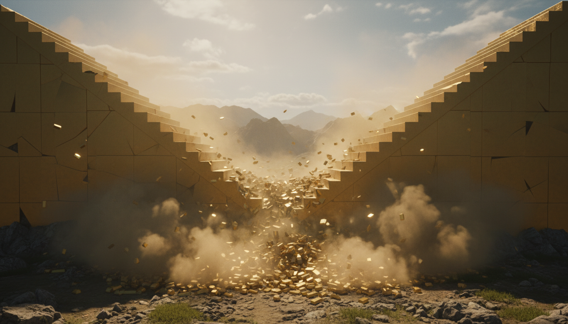

昨天晚上，多少人彻夜无眠，眼睁睁看着手机屏幕上的那条绿色瀑布，感觉自己的心跳都停了。没错，就是那个你妈、你二姨、你同事都在疯狂抢购的**黄金，崩了**。

而且是史诗级的崩盘。

## 这件事到底怎么回事？

事情要从9周前说起。

那时候，整个市场都在鼓吹黄金是唯一的“避险天堂”，仿佛你今天不买，明天就只能喝西北风。在连续9周的疯狂上涨中，金价一路高歌猛进，冲上了令人咋舌的4000美元大关。

**起初**，大家还很克制，觉得太贵了。 **后来**，看着身边的人个个赚得盆满钵满，朋友圈里天天晒收益，谁还坐得住？于是，无数人像疯了一样冲了进去，生怕错过这趟“财富列车”。

**高潮**，也是悲剧的开始，发生在北京时间10月21日深夜。

毫无征兆，伦敦现货黄金价格突然开始断崖式下跌。几分钟，几十分钟，跌幅不断扩大。**最终，一夜暴跌5.31%，创下整整12年来的最大单日跌幅！**

这背后，所谓的专家给出了两个冷冰冰的理由：**技术超买**和**流动性收紧**。说白了就是，之前涨得太猛，泡沫太大了，现在央行要收水了，釜底抽薪，不跌才怪！

各方反应？简直就是一出人间悲喜剧。 **正方**（被套牢的散户们）在各大论坛哭天抢地，有人说自己把养老本都投进去了，现在想死的心都有了。😭 **反方**（一直没敢上车的人）则一边庆幸，一边幸灾乐祸，说“早就看这帮投机的不爽了，活该！”

**现在什么状况？** 金价在低位徘徊，所有人都成了惊弓之鸟。之前鼓吹你买金的理财经理，现在电话都打不通了。整个市场，弥漫着绝望和恐惧。

## 你以为你在投资，其实你在赌命！

为什么每次崩盘，受伤的总是我们普通人？

因为太多人把投机当成了投资，把运气当成了实力。看到别人赚钱就眼红，听到“风口”两个字就无脑冲，连最基本的规则都没搞懂，就敢把自己的血汗钱全部押上去。

你真的知道什么是“技术性超买”吗？你知道“流动性收紧”意味着什么吗？

不知道！你只知道它一直在涨！你只知道再不买就亏了！

**这就是典型的赌徒心态！**

有的人，买股票从来不看财报，只听小道消息；有的人，买基金从来不看经理，只看短期排名。他们以为自己在理财，其实只是在闭着眼睛赌大小。

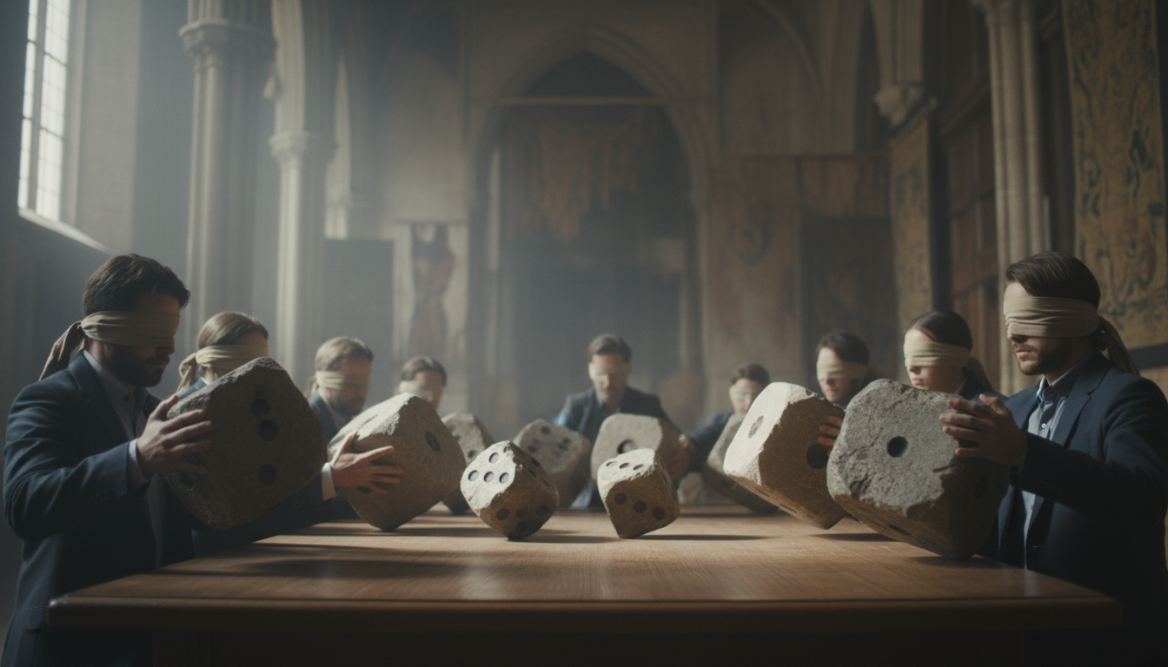

当潮水退去，才知道谁在裸泳。而那些跟风冲进去的，往往就是第一个被淹死的。

## 别信什么避险天堂，都是资本的镰刀！

更残酷的真相是，这根本就不是一场公平的游戏。

你以为黄金是避险资产，能对抗通胀？别天真了！在巨大的资本镰刀面前，任何资产都是待割的韭菜。

所谓的“流动性收紧”，听起来很高大上，说白了就是美联储那帮金融大鳄们，动动嘴皮子，就能决定全球资产的生死。他们要放水，市场就繁荣；他们要收水，市场就崩盘。

**他们一句话，你的几十年积蓄就瞬间蒸发了。凭什么？**

凭什么他们可以随心所欲地印钞、加息，让我们这些辛辛苦苦赚钱的普通人来承担后果？

凭什么我们省吃俭用攒下的钱，要成为他们在金融游戏里收割的筹码？

别再迷信什么“大而不倒”的神话了。在这个世界上，唯一确定的，就是不确定性。你所依赖的“避风港”，随时可能变成吞噬你的“修罗场”。

## 所以，我们普通人到底该怎么办？

我知道，这篇文章肯定会戳痛很多人。

但我想说，醒醒吧！别再做着一夜暴富的梦了！投资市场从来不是慈善机构，它是一个冷血的屠宰场。

在你准备把钱投进去之前，先问自己三个问题： **这个东西，我真的懂吗？** **这个风险，我真的能承受吗？** **如果全亏了，我的生活会怎么样？**

如果你连这三个问题都想不清楚，我劝你，把钱老老实实放在银行里。虽然利息跑不赢通胀，但至少它不会让你一夜返贫！

永远不要拿你的生活必需金去赌一个不确定的未来。你的家人，你的生活，比任何虚无缥缈的“财富自由”都重要一万倍！

记住，这个世界上唯一能让你稳赚不赔的投资，是你自己。



别让贪婪，成为埋葬你人生的坟墓。